Наталія Хоменко – переможниця ІІ етапу Всеукраїнської студентської олімпіади з педагогіки
15-17 травня 2019 р. на базі Глухівського національного педагогічного університету імені Олександра Довженка відбувся ІІ етап Всеукраїнської студентської олімпіади з навчальної дисципліни «Педагогіка». Конкурс проводиться як особиста першість у вигляді системи масових очних змагань майбутніх педагогів. ПНПУ імені В. Г. Короленка на олімпіаді представляла Наталія Хоменко – студентка факультету історії та географії. Студентка здобула диплом ІІІ ступеня і грамоту «За педагогічну яскравість художнього образу».
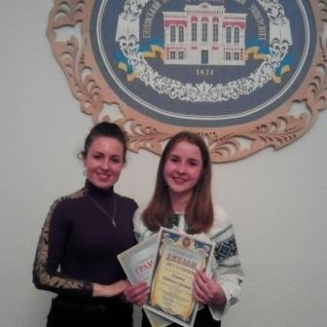
В олімпіаді взяли участь понад 60 представників педагогічних вишів із 20 областей України. Успіх Наталії Хоменко став можливим завдяки наполегливій праці викладацького колективу кафедри загальної педагогіки та андрагогіки фізико-математичного факультету, очолюваної доктором педагогічних наук, доцентом Оленою Ільченко. Діяльність кафедри сприяє підтриманню високого рівня знань студентів і невпинному розвитку педагогічної думки на Полтавщині.
